


上海临港松江科技城3MW/12MWh
储能项目

技术方案

上海电气国轩新能源科技有限公司

2019年1月

目录

第1章 概述 3
第2章 电价政策及储能策略分析 7
第3章 储能系统整体方案 11
第4章 电池储能系统设计 15
第5章 主要设备清单 26
第6章 财务收益分析 27

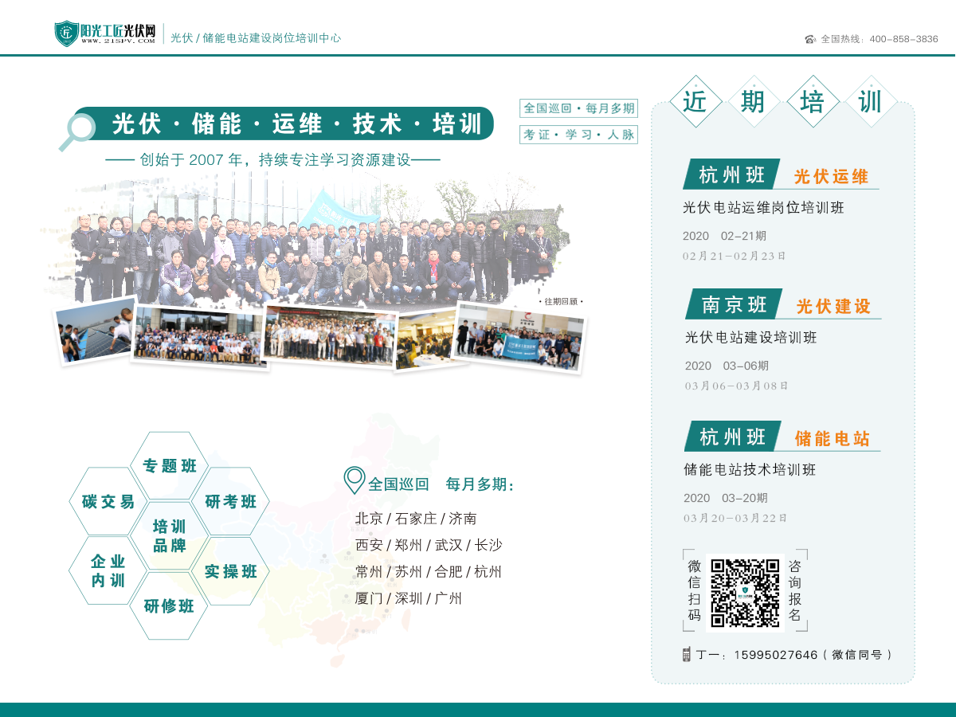

第1章 概述
1.1 项目名称
上海临港松江科技城3MW/12MWh储能项目
1.2 项目建设地点
本项目建设地点：上海市松江区莘砖公路518号
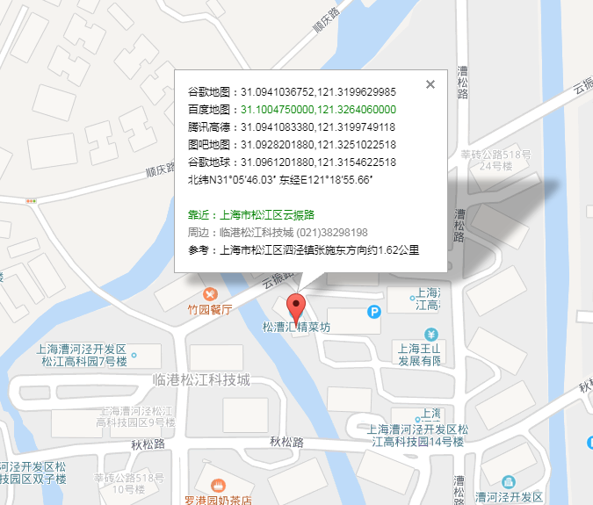
图1-1 上海临港松江科技城地理位置图
1.3 项目规模
本工程拟在上海临港松江科技城园区安装一套3MW/12MWh磷酸铁锂电池储能系统，用于松江科技城园区电力系统的移峰填谷，减缓园区峰时用电压力，用电习惯引导，节约电费支出。当电网断电时，还可作为园区供电负荷的应急备用电源，保证重要负荷持续供电，提高了供电系统的稳定性和可靠性。
经对松江科技城项目现场空间情况的实际勘察，松江科技城2号配电站旁预留一间电力储能室，电力储能室长16.8米，宽16.8m,可用安装面积约282.24m²。储能系统采用仓储式布置方案，在电力储能室分隔房间设计成密闭的电池室用于电池系统安装和热管理。
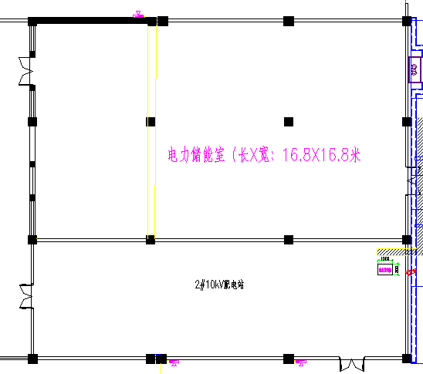
图1-2 储能设备安装区域
根据项目现场实地勘察，松江科技城园区共有6座10kV/0.4kV变电站可用于储能系统接入。400V侧已预留储能系统接入间隔，每个10kV/0.4kV变电站采用双电源独立供电，400V侧设置母联开关，每条400V母线有1个储能400接入点，全园区共有12个储能接入点。因此，推荐本项目储能系统采用400V多点接入松江科技城400V配电系统。

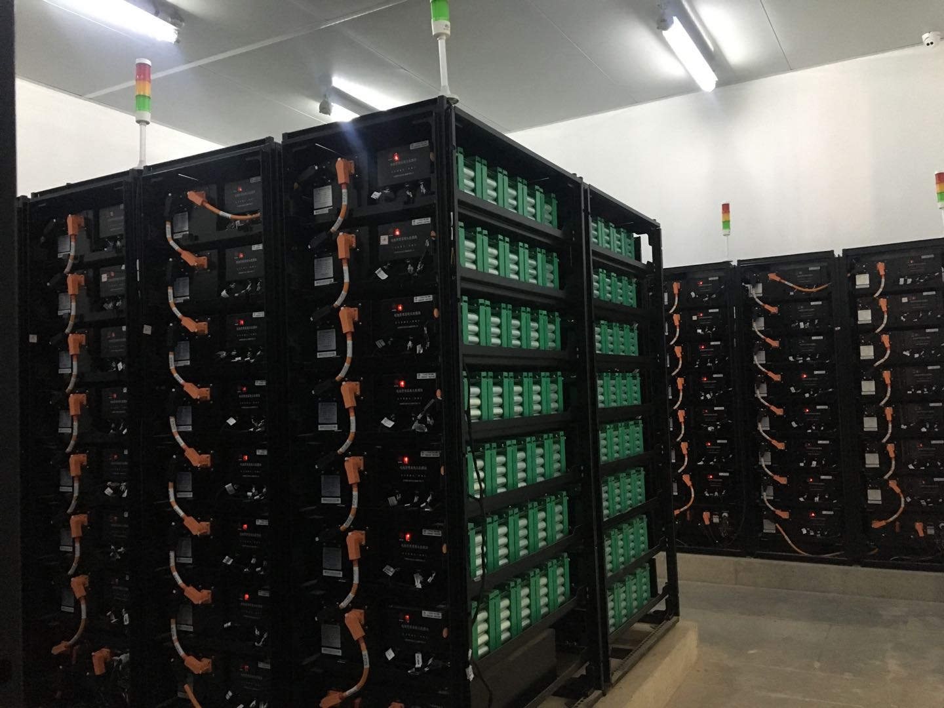
图1-3 仓储式储能系统安装示意图
1.4气象条件
上海市地处东经120°52′至122°12′，北纬30°40′至31°53′之间，面积6340平方公里，位于太平洋西岸，亚洲大陆东沿，中国南北海岸中心点，长江和黄浦江入海汇合处。北界长江，东濒东海，南临杭州湾，西接江苏和浙江两省。
上海属北亚热带季风性气候，四季分明，日照充分，雨量充沛。上海气候温和湿润，春秋较短，冬夏较长。2017年，全市平均气温17.7℃，日照1809.2小时，无霜期259天，降水量1388.8毫米。全年81%以上的雨量集中在4月至10月。
1.5 项目建设的必要性
（1）有利于缓解电网峰值压力
本工程建设储能系统在谷时段和平时段进行充电，在峰时段进行放电，有利于降低电价峰时段的用电负荷，从而减少对电网的压力，延缓电网的改造时间，缓解供电压力，促进电力工业健康长远地发展。
（2）有利于减少企业用电成本
在实行分时电价的售电市场，电力用户可根据自身实际情况安排用电计划，储能设施可在电价较低时充电、电价较高时放电，将电价较高时段的电力需求转移至电价较低的时段实现，从而在不改变用户行为的前提下，帮助用户降低整体用电成本。
（3）有利于提高企业用电可靠性
本工程建设储能系统，在平时利用峰谷电价差获取经济效益。同时，储能系统也可作为电力用户的备用电源，在电网供电不足时或电网故障时向用户供电，从而提升供电可靠性。
（4）符合国家政策
当前国家陆续出台了多项储能政策，推进储能产业的发展。一些地方政府提出了对储能技术研发、示范项目建设的要求和规划，也有一些从智能电网或可再生能源发展的角度制定的政策强调了储能的重要性。本工程的建设是符合国家政策的。

第2章 电价政策及储能策略分析
2.1 上海市电价政策分析
2.1.1 电价政策
（1）两部制电价
我国一般对大工业生产用电，即受电变压器总容量为 315kVA 及以上的工业生产用电实施两部制电价制度。两部制电价包括基本电价和电度电价两部分。两部制电价制度是指基本电费按用户的最大需量或用户接装设备的最大容量计算，电度电费按用户每月记录的用电量计算的电价制度。按目前电价规定，实行两部制电价的用户，还要根据其功率因数的高低，实行功率因数调整电费的办法。其构成包括以下三个部分：基本电费、电量电费、功率因数调整电费。
2016 年 6 月 30 日，国家发改委发布了《国家发展改革委办公厅关于完善两部制电价用户基本电价执行方式的通知》，通知中规定：
①基本电价按变压器容量或最大需量计费，由用户选择。基本电价计费方式变更周期从现行按年调整为按季变更，电力用户可提前 15 个工作日向电网企业申请变更下一季度的基本电价计费方式。
②电力用户选择按最大需量方式计收基本电费的，应与电网企业签订合同，并按合同最大需量计收基本电费。合同最大需量核定值变更周期从现行按半年调整为按月变更，电力用户可提前 5 个工作日向电网企业申请变更下一个月（抄表周期）的合同最大需量核定值。电力用户实际最大需量超过合同确定值 105％时，超过 105％部分的基本电费加一倍收取；未超过合同确定值 105%的，按合同确定值收取；申请最大需量核定值低于变压器容量和高压电动机容量总和的 40%时，按容量总和的 40%核定合同最大需量；对按最大需量计费的两路及以上进线用户，各路进线分别计算最大需量，累加计收基本电费。
（2）峰谷分时电价
峰谷分时电价是指根据电网的负荷变化情况，将每天 24 小时划分为高峰、平段、低谷等多个时段，对各时段分别制定不同的电价水平，以鼓励用电客户合理安排用电时间，削峰填谷，提高电力资源的利用效率。

2.1.2 上海市电价
2018年11月11日，上海市发展和改革委员会发布了《上海市物价局关于降低本市一般工商业两部制目录电价的通知》。通知中明确了上海市的最新电价，上海临港松江科技城园区为新建园区，还未投入使用，暂不知道园区用电电价。考虑松江科技城园区用电规划容量和企业入驻时间，也为了方便项目经济性分析，松江科技城暂按大工业用电、两部制分时电价执行，详见表 2-1。
表2-1 上海市非居民销售电价表
注：分时电价时段划分为
①单一制：峰时段（6-22 时），谷时段（22 时-次日 6 时）；
②两部制非夏季：峰时段（8-11 时、 18-21 时），平时段（6-8 时、 11-18 时、 21-22 时），谷时段（22 时- 次日 6 时）
③两部制夏季：峰时段（8-11 时、 13－15 时， 18-21 时），平时段（6-8 时、 11-13 时、 15-18 时， 21－22 时），谷时段（22 时-次日 6 时）。
2.2上海临港松江科技城用电电价
根据上海市电价政策以及从松江科技城园区收集到的用电数据，厂区采用两部制分时缴费电价政策，用电类型为10kV大工业两部制用电。厂区电价如下：
夏季（7月-9月）：
- 峰时段（8-11时、13－15时，18-21时），电价为1.118元/kWh；
- 平时段（6-8时、11-13时、15-18时，21－22时），电价为0.69元/kWh；
- 谷时段（22时-次日6时），电价为 0.245元/kWh。
非夏季：
- 峰时段（8-11时、18-21时），电价为1.076元/kWh；
- 平时段（6-8时、11-18时、21-22时），电价为0.648元/kWh；
- 谷时段（22时- 次日6时），电价为 0.31元/kWh。

图2-1 上海松江科技城园区夏季用电电价图

图2-2 上海松江科技城园区非夏季用电电价图
2.3储能系统充放电方式
本项目是在上海松江科技城建设一套3MW/12MWh的仓储式储能系统。在电价较低时段进行充电，电价较高时段进行放电，利用厂区用电的峰谷价差获取利润，同事也是厂区重要设备的应急备用电源。
为了充分利用松江科技城用电的峰谷价差，根据上海市最新电价政策，在非夏季，峰平谷时段依次为：谷-平-峰-平-峰-平-谷，共有两个峰时段，因此最多可以循环两次；在夏季，峰平谷时段一次为：谷-平-峰-平-峰-平-峰-平-谷，共有三个峰时段，因此最多可以循环三次。
本工程储能系统采用“并网不上网”的运行方式，因此，储能系统每日采用两充两放的充放电策略，最大输出电量不能超过用户负荷所需电量。
2.4 运行策略分析
- 储能系统采用并网不上网
- 储能系统采用谷时充电，峰时放电；
- 储能系统充放电功率不得超过储能 PCS 功率；
- 储能系统放电功率不得超过线路用电负荷；
- 储能系统作为园区重要设备应急备用电源

第3章 储能系统整体方案
3.1 松江科技城供电概况
松江科技城园区共有6个10kV/400V配电站，分别为1#、2#、3#、6#、7#和8#变电站，每个变电站10kV采用双电源独立供电，电源引自电网。400V侧设置母联开关，两端电源互为备用。6个变电站采用高供高计计量方式。6个变电站的每段400V母线预留储能系统接入间隔，见图3-2中红色区域。
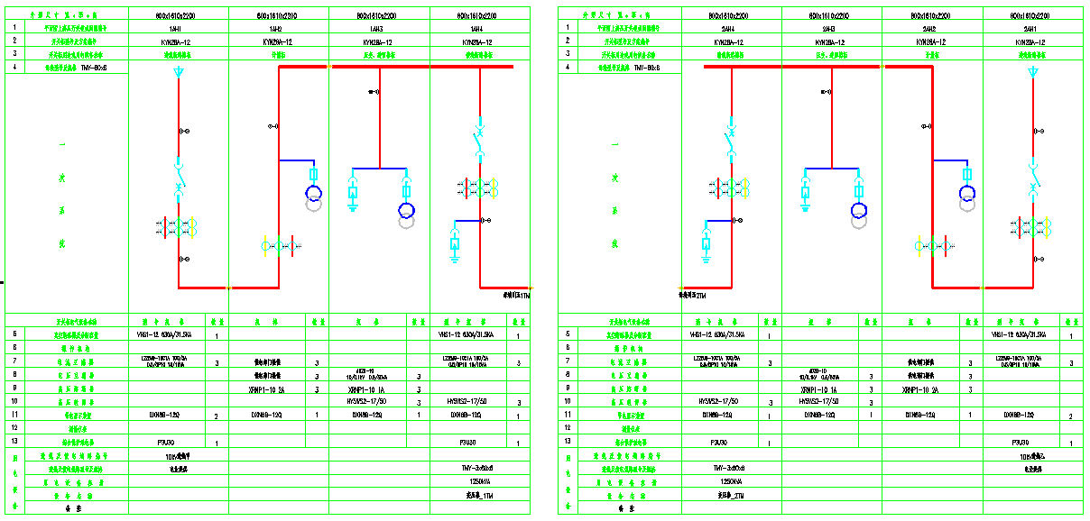
图3-1 1#变电站10kV系统接线示意图
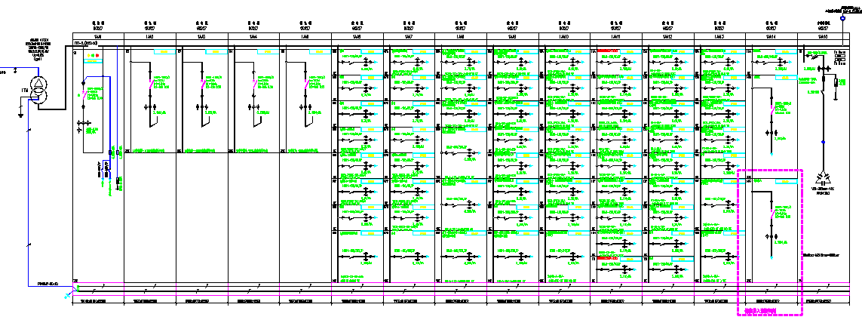
图3-2 400V系统接线及储能间隔图
每个变电站都有2台10kV/0.4kV变压器，6个变电站总计12台，变压器总容量为13900kVA。根据收集的松江科技城园区电力系统设计图纸和现场踏勘，松江科技城6个变电站变压器配置情况如表3-1。

表3-1 松江科技城变压器情况统计表
配电站编号或名称 | 变压器编号 | 变压器容量（kVA）
1号配电站 | 1号变压器 | 1250
 | 2号变压器 | 1250
2号配电站 | 1号变压器 | 1600
 | 2号变压器 | 1600
3号配电站 | 1号变压器 | 1250
 | 2号变压器 | 1250
6号配电站 | 1号变压器 | 800
 | 2号变压器 | 800
7号配电站 | 1号变压器 | 1250
 | 2号变压器 | 1250
8号配电站 | 1号变压器 | 800
 | 2号变压器 | 800
3.2 储能系统电力接入设计
上海临港松江科技城新建的3MW/12MW储能系统在2#变电站旁预留的电力储能室采用仓储式布置方案。储能系统采用上海电气国轩32131系列圆柱电芯。采用储能子系统设置方案，每个子系统容量为0.25MW/1MWh，共需12个储能子系统，每个变电站的400V母线接入一套0.25MW/1MWh储能子系统，每个变电站共有2套储能子系统。
每2套0.25MW/1MWh储能子系统配置12台电气国轩168kWh电池簇、2套BMW电池管理系统、2台250kW储能变流器、1套储能就地监控系统、1台直流控制柜和1台交流配电柜等储能主要设备。储能子系统接线见图3-3。
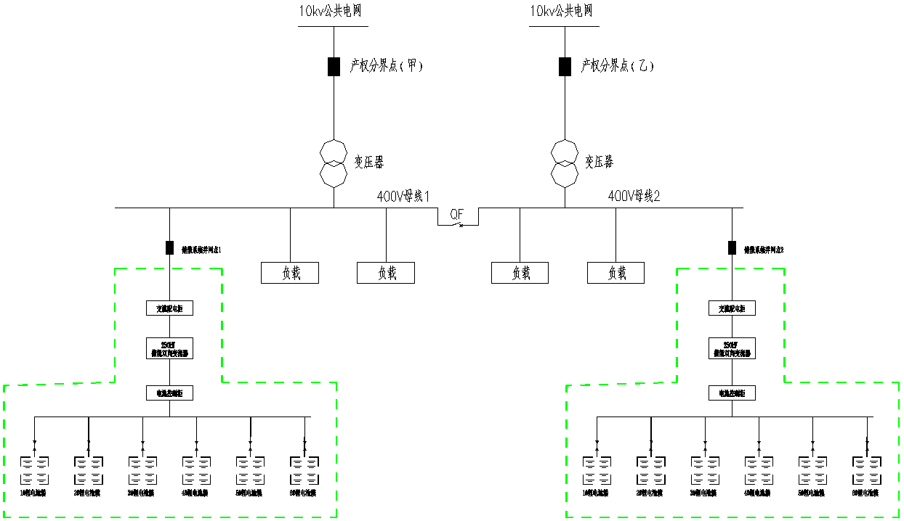
图3-3变电站储能接入示意图
3.3 储能系统平面布置
新建的3MW/12MWh储能系统采用集中布置在2#变电站的电力储能室，分散接入6个变电站。园区预留的电力储能室长16.8m,宽16.8m，可用室内面积为282m² 。整个储能系统平面布置图见图3-4。
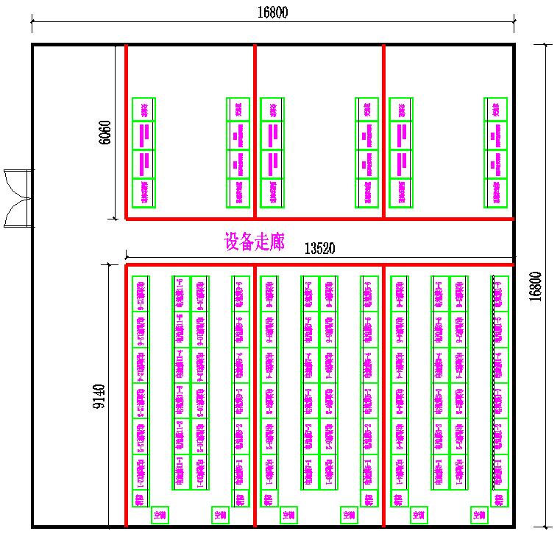
图3-4 储能系统设备平面布置图
说明：
1、本储能系统设备平面布置图为初步设计方案，待项目最终实施，以施工图为准。
2、电池室需要用封板创建密封的电池存储空间，利于电池散热管理。
3.4 储能系统计量方案
本项目在储能系统并网点配置双向三相智能电表1只，用于储能系统的充电放电计量。

第4章 电池储能系统设计
4.1储能系统概述
储能是使能量转化为在自然条件下比较稳定的存在形态，再通过介质或设备把能量存储起来以备在需要时释放的过程。在能源的开发、转换、运输和利用的过程中，能量的供应和需求之间往往存在着数量上、形态上、分布上和时间上的差异。应用储能技术存储和释放能量可以弥补这些差异，从而平衡能源供需、提高能源利用效率。按形态的不同可将能源分为机械能、热能、化学能、辐射（光）能、电磁能、核能等类型。其中除辐射能外，各类能源均可以存储在常规能量形式中，如机械能储存在动能或势能中，电能储存在感应场能或静电场能中，热能储存在潜热或显热中，而化学能和核能本身就是纯粹的储能形式。
储能是微电网中的必要元件，在微电网的运行管理中发挥重要作用；实现微电网与电网联络线功率控制，满足电网的管理要求；作为主电源，维持微电网离网运行时电压和频率的稳定；为微电网提供快速的功率支持，实现微电网并网和离网运行模式的灵活切换；参与微电网能量优化管理，兼顾不同类型分布式电源及负荷的输出特性，实现微电网经济高效运行。
储能的形式多样化，有抽水蓄能、压缩空气储能、飞轮储能、蓄电池储能、热储能、氢储能等方式。目前运用于微电网的储能采用蓄电池较为普遍，有成熟的产品与运行经验。
电池储能系统主要由储能电池组、BMS电池管理系统、隔离变压器、储能双向变流装置（PCS）、储能监控系统等组成。电网发生故障时，储能系统可由并网转为离网运行，储能系统作为后备电源为整个微电网系统不间断电，同时在离网状态下，提供微电网电压电流支撑。
4.2储能电池模块
系统储能部件采用的磷酸铁锂电池（LFP）具有比能量高、更长的循环寿命、更大的充放电倍率和安全无污染等特点，已广泛应用于电动汽车、削峰填谷、调频、调峰、应急备用电源等储能领域。
储能电池一般采用模块化的组成方式，由电芯组成模组，模组放于电箱内，电箱组成电池柜，成为一个储能单元。
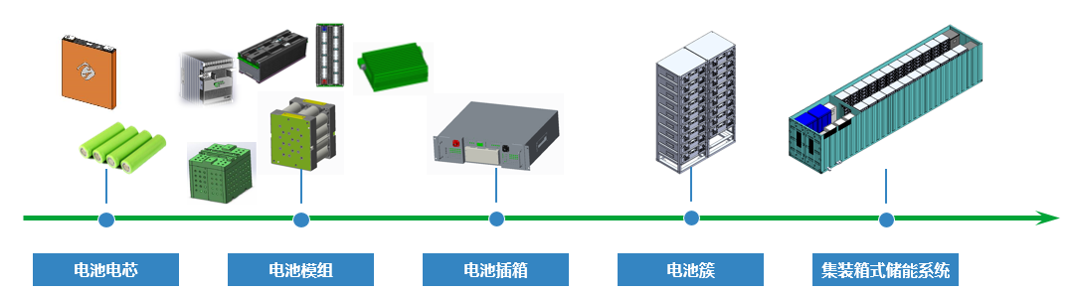
图4-1 储能电池模块化组成示意图
本项目储能系统选择磷酸铁锂电池，电芯采用3.2V,12.8Ah，以0.3C充放电，两充两放设计方案。电芯参数如表4-1。
表4-1 电芯技术参数
项目 | 32131系列
 | 
额定电压 | 3.2V
额定容量 | 12.8 Ah
外形尺寸(mm) | 直径32±0.2/高131±0.5
重量 | ≈260g
交流内阻(ESRAC) | ≤3.0 mΩ
持续放电倍率 | 0.3C
最大充放电倍率 | 0.5C
工作电压范围 | 2.5～3.65V
质量能量密度 | >167 Wh/kg
体积能量密度 | >400 Wh/L
功率密度 | >1000 W/kg
工作温度范围 | -30℃～55℃
推荐最佳温度范围 | 10℃～30℃
存储湿度范围(RH) | ≤85%
将电芯采用18并12串设计方案，组装成一个电池插箱，电池插箱技术参数如表4-2。
表4-2 18并12串电池插箱技术参数
项目 | 参数
组成 | 电池插箱壳体，18P电池模组，串联铜排，BMU（含采集线束）
主要部分 | 12个电池模块+BMU
尺寸 | 543(W)X601(D)X198(H)
插箱盒体材料 | 热镀锌板
重量 | ≈60Kg
额定容量 | 230.4Ah
额定能量 | 8.85kWh
额定电压 | 38.4V
运行电压范围 | 33V~42.6V（2.75V～3.55V）
持续放电倍率 | 0.3C
最大充放电倍率 | 0.5C
最佳使用温度 | 10℃～40℃
BMU采集线出线方式 | 前出线
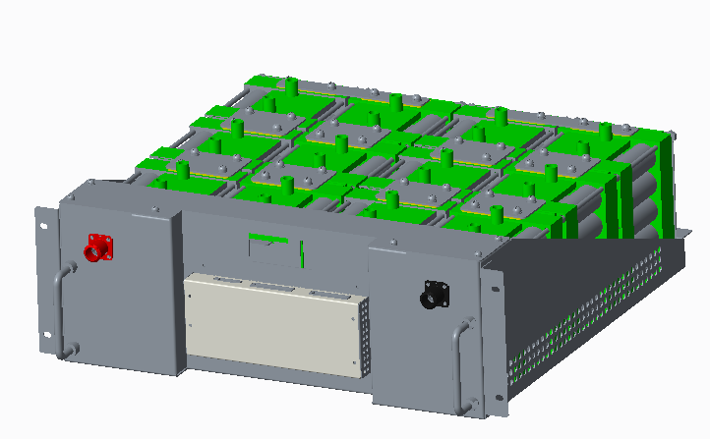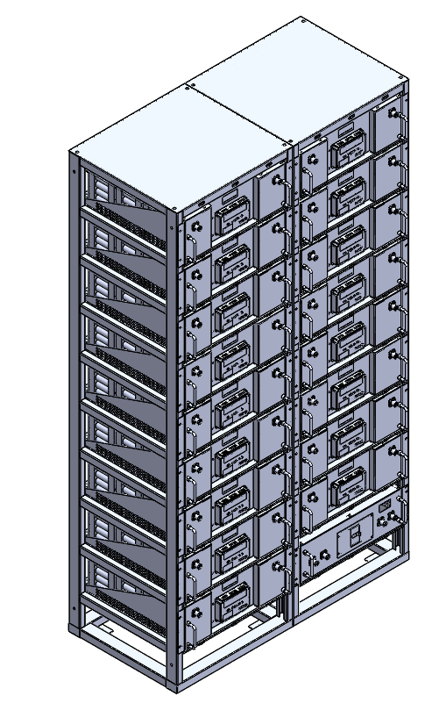
图4-2 电池插箱外观示意图 图4-3 电池簇外观示意图
每19个电池插箱构成一个电池簇，每4个电池簇接入1台250kW的PCS。每一个电池簇通过一台高压箱（含BCU）控制电池功率的输入输出。通过对电芯的合理配置封装，实现了对电芯的有效管理和充分利用。电池簇的设计参数如表4-3，电池簇外观示意图如图4-3。
4-3 电池簇技术参数
项目 | 参数
组成 | 电池机架，电池插箱，BMS高压箱
主要部分 | 19个电池插箱+电气盒(BCU)
尺寸 | 1240(W)X610(D)X2270(H) mm
重量 | ≈1250Kg
额定容量 | 230.4Ah
额定能量 | 168kWh
额定电压 | 729.6V
运行电压范围 | 627V~809V（2.75V～3.55V）
持续放电倍率 | 0.2C
最大放电倍率 | 0.5C
最佳使用温度 | 10℃～40℃
BMS通讯方式 | CAN
4.4 储能变流器（PCS）
1.PCS功能介绍
功率变换系统（PCS）是储能系统中的重要组成部分，主要功能是在放电过程中，将储能电池放出的直流电逆变成交流电；在充电过程中，将电网上的交流电整流成直流电，用来给储能电池充电。并在充放电过程中对电池进行管理。功率变换系统功能、性能要求应与储能单元需求相匹配，并应符合下列要求：
➢ 应具备并网充电、并网放电、离网放电三种基本功能;
➢ 应具有有功功率连续可调功能;
➢ 应具有无功功率调节能力;
➢ 应具备低电压穿越能力。
功率变换系统的功能应符合下列要求：
➢ 应采集功率变换系统交、直流侧电压、电流等模拟量和装置正常运行、告警故障等开关量信息。
➢ 应接受电池管理系统上送的电池电压、温度、计算电量等模拟量和故障告警等开关量保护、联合控制所需信息。
➢ 应完成装置运行状态的切换及控制逻辑，且应包括功率变换系统的启停、控制方式的切换、运行状态的转换。
➢ 应具备保护功能，确保各种故障情况下的系统和设备安全。
本工程选择额定功率为250kW的 PCS 进行可行性分析，250kW的PCS 参数见表4-4。
表4-4 250kW PCS技术参数
名称 | 技术参数要求
最大直流功率（kW） | 275
最大输入电流（A） | 550
直流工作电压范围（V） | 500~850
额定交流功率（kW） | 250
最大交流输出功率(kVA） | 275
最大交流电流（A） | 397
隔离方式 | 三相隔离变压器
额定功率因素 | >0.99
功率因数可调范围 | -0.9~0.99
额定工作电压（Vac） | 380V
允许电网电压范围(Vac） | 310~450
额定电网频率（Hz） | 50
允许电网频率范围 | 45-55Hz
电压总谐波畸变率 THD | <3%（额定功率时）
充放电转换时间（ms） | <100
电压不平衡度（%） | ＜2%
宽*深*高（mm） | 1200*800*2035
重量（kg） | 1250
最高效率 | ≥98.5%
通讯协议 | RS485、以太网通讯接口
防护等级 | IP20
适应工作环境温度 | -30℃～+55℃
用户侧并网储能系统可帮助电力用户平滑电压、频率波动，解决用户系统内电压升高、骤降、闪变等电能质量问题。电压波动和闪变是由快变功率引起的，这就需储能系统具有毫秒级功率动态调节功能，通过快速功率缓冲、进行有功或无功补偿而改善电能质量。
2.PCS并离网切换技术要求
- 微网控制器（STS）功能
微网控制器（STS），由快速开关、高精度检测、逻辑控制、对外通讯四部分组成。能够自动完成并离网切换与并网同期功能。主动切换并离网时间为0ms，被动切换时间为20ms（典型），通过定制可以实现5ms以内切换（此时系统主要保供电波形）。
- 并离网切换控制逻辑框图
图4-4 并离网切换控制逻辑框图
1) 被动切换：
①典型切换：由采样板对网侧信息进行实时采样，然后输送到控制板，当出现网侧电压跌落时，控制板检测半个周期，确定电网断电，此时控制快速开关分断，同时下发并离网切换指令到PCS，整个过程为20ms以内。
②保供电切换：由采样板对网侧信息进行实时采样，然后输送到控制板，当出现网侧电压跌落时，控制板检测电网电压波形，确定波形异常，此时控制快速开关分断，同时下发并离网切换指令到PCS，整个过程为0~5ms以内。
2) 主动切换：
监控下发离网指令，PCS接收到指令后转为离网运行，同时STS断开快速开关。此过程为无缝切换。
3) 同期并网：
监控下发并网指令，STS接收到后开始检测电网电压，同时控制PCS输出改变相位与幅值，直到与电网相匹配时，并网成功，此过程为无缝切换。
4.4电池管理系统（BMS）
图4-5 BMS系统整体结构图
本BMS系统由ESMU、ESGU与BMM构成：
MBCU(Main Branch Control Unit)主回路控制单元,该管理单元对BCU上传的电池实时数据进行数值计算、性能分析、报警处理及记录存储；
BCU(Branch Control Unit)支路控制单元,BCU主要是对整组电池的运行信息收集，采集整组电池的总电压和电流，对电池组出现的异常进行报警和保护；
BMU(Battery Monitoring Unit)电池组监护单元,该单元集电池运行信息监测采集、自动充电、放电均衡管理、在线内阻测试、故障诊断等功能于一体。
该BMS系统有如下特点：全面电池信息管理，在线SOC诊断，无损主动均衡充电管理，系统保护功能，热管理功能，自我故障诊断与容错技术，专业的负荷联动控制及优化，灵活的模块化设计。
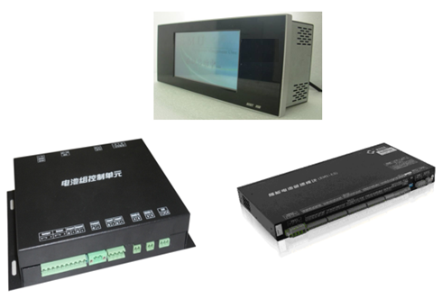
图4-6 BMS系统主要组成设备
4.5能量管理系统
1.储能系统组网架构
能量管理系统负责收集全部电池管理系统数据、储能变流器数据及配电柜数据，向各个部分发出控制指令，控制整个储能系统的运行，合理安排储能变流器工作；系统既可以按照预设的充放电时间、功率和运行模式自动运行，也可以接受操作员的即时指令运行。
其中，能量管理系统是储能系统的大脑，主要实现能量的合理调度，根据电网峰谷平特点，实现微网的经济运行，具有运行优化、负荷预测、发电预测、微源调度、潮流控制等功能。
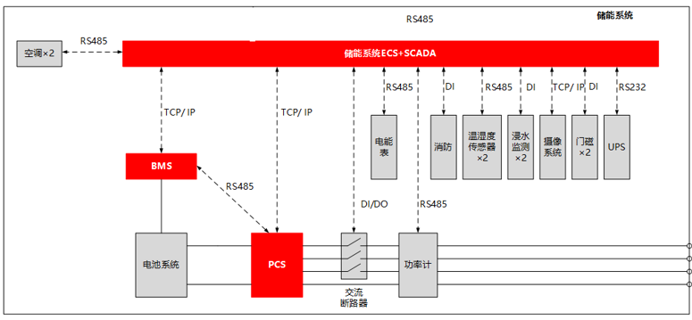
图4-7储能系统通信拓扑图
2.储能系统保护策略设计
ECS是实现系统运行和保护BMS的核心设备，分别调度BMS和PCS；PCS是实现储能系统充放电设备，分别受BMS和ECS控制；BMS是对电池系统的实时监测与保护，可以控制PCS的待机和停机，同时受ECS控制。
消防、温湿度传感器、交流断路器等设备受ECS调动，将会单独阐述其保护策略。
系统故障分为系统轻度故障和系统重度故障。系统轻度故障状态时，PCS待机状态，BMS主正和主负继电器闭合状态，空调关机状态，交流断路器闭合状态，其他设备正常工作；系统重度故障状态时，PCS停机状态，BMS主正和主负继电器闭合状态(如果一段时间后BMS检测到电池堆依然有充放电电流，则会断开主正和主负继电器)，空调关机状态，交流断路器闭合状态，其他设备正常工作；系统待机状态时，PCS待机状态，BMS主正和主负继电器闭合状态，交流断路器闭合状态，其他设备正常工作。
ECS是储能系统的执行保护策略的关键子系统，监控BMS、PCS、交流断路器、消防、温湿度传感器、UPS和电能表等设备。ECS接受BMS和PCS的故障信息，具体的BMS和PCS故障信息参见通讯协议和点表。
ECS监测交流断路器、消防、温湿度传感器、UPS和电能表等，ECS监测这些设备故障信息和设备信号故障信息，控制系统待机或停机，保证系统安全可靠地正常运行。
4.6 系统控制柜
系统控制柜内分为管理通信部分和直流汇流两部分。40尺集装箱储能子系统的12个电池簇通过直流开关连接至汇流铜排后并联。系统控制柜内的通信管理部分则包括ECS就地监控系统、2块7寸显控板、视频监控录像机、交换机、I/0扩展模块、路由器、24V开关电源等部分。
4.7 交流配电柜
交流配电柜主要包括强电部分、弱电部分和通信部分。柜内电气总体布局按照强、弱电分开布局的原则。低压交流配电制式为三相五线，可为集装箱内照明、交换机、开关电源、空调、消防、温湿度传感器、水浸传感器、插座等交流用电设备提供独立控制电源和220V单相交流电源。
4.8 照明系统
在集装箱内采用防爆型灯具，并设置疏散指示装置（应急时间大于1.5 小时），装置电源由新增照明配电箱引接。所有灯具布置的位置均应与周围带电设备保持足够间距，且维护方便。在储能装置室设置应急照明灯，由灯具自带蓄电池供电，电源容量满足维持事故照明两小时。照明设计应满足房间内的照度要求。储能室的照度应达到 300Lx。
4.9 温度控制系统
本工程储能集装箱内采用一体式空调。储能室内设置机械通风系统。并增加温度控制系统，包括主控制器、温度传感器等设备。在储能室拟新增温度传感器，温度传感器将温度信号送至ECS控制系统，ECS根据电池室内温度控制空调及风机的运行状态。
4.10 消防系统
火灾报警系统具有自动、手动两种控制方式。保护区均设气体灭火保护且均设置感烟探测器和感温探测器。当气体灭火保护区内任一只感烟或感温探测器报警动作时,气体灭火控制器发出报警，提醒工作人员注意保护区现场情况；同时火灾报警信号送消防控制中心报警主机；当气体灭火保护区内感烟和感温二种探测器同时报警动作时,气体自动灭火控制器开始进行延时阶段（0-30秒可调），声光报警器报警和联动设备动作（关闭通风空调等），此阶段用于疏散人员。延时过后，气体灭火系统喷放七氟丙烷灭火剂实施灭火，点亮气体喷放指示灯。同时气体喷放信号送消防控制中心报警主机。当报警控制器处于手动状态，报警控制器只发出报警信号，不输出动作信号，由值班人员确认火警后，按下报警控制面板上的应急启动按钮或保护区门口处的紧急启动按钮，即可启动系统喷放七氟丙烷灭火剂。
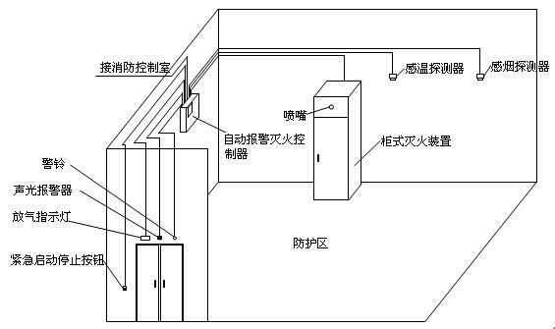
图4-8 灭火装置示意图
4.11 过电压保护及接地
本工程按第三类防雷建筑物要求设计防雷装置，并按规范要求设置防直击雷、防雷电感及防雷电波侵入措施。
在储能系统交流配电柜电缆进线处装设避雷器，避雷器接地端与柜中PE接地排应可靠接地。低压配电系统接地型式为 TN-S，凡不带电的金属设备外壳及配电线路保护管等均按规范要求接 PE 线。电力系统接地、弱电系统接地、防雷接地等共用钢筋混凝土接地体，接地电阻不大于 4 欧姆。
本工程低压配电系统采用 TN-S 制，采用人工接地体以及设备基础钢筋做接地体，防雷、防静电接地、保护接地合用一套接地装置，其接地电阻应不大于 1 欧姆，实测接地电阻不满足要求时，需增设接地体。
4.12 温湿度监测系统
集装箱内部环境温湿度对设备正常运行有重要影响。因此在集装箱的两头位置，分别安装一个温湿度传感器，实时监测集装箱内的温度和湿度值，一旦发现温度和湿度超过设定的数值将启动空调进行温湿度的控制。
通过在集装箱重要部位安装温湿度传感器对环境温湿度实现监测，既可在温湿度传感器界面实时看到当前的温度和湿度数值，亦可通过电池管理系统将数据上传远程监控平台，进行温湿度的远程实时监测。

第5章 主要设备清单
序号 | 设备名称 | 设备型号及规格 | 单位 | 数量 | 备注
1 | 电池簇 | 磷酸铁锂电池芯3.2V/12.8Ah,149.42kWh | 套 | 72
1.1 | 机架 | 热镀锌板,L*W*H=620*610*2270mm | 套 | 144
1.2 | 电池插箱 | 电池插箱 | 块 | 1368
2 | BMS管理系统 | 含BMU、BCU、MBCU、高压箱及采集通讯线束 | 套 | 12
3 | 系统控制柜 | 4进1出汇流、ECS装置1套、视频录像机 | 面 | 6
4 | PCS | 250kW，隔离型，并离网运行功能，AC3*220/400V,3P+N+PE | 台 | 12
5 | 交流配电柜 | 固定式,AC400V,绝缘AC690V | 面 | 6
6 | 线缆 | 直流动力、交流电缆、RS485、网线、控制电缆、接地线等 | 项 | 1
7 | 交流出线电缆 | ZRC-YJV-0.6/1Kv-4*150+1*95mm2；ZRC-YJV-0.6/1kV-4*240+1*120mm2； | 米 | 2600 | 电缆用量为预估用量
7 | 照明系统 | LED灯具、开关、应急指示灯、急停按钮 | 套 | 1
8 | 火灾报警系统 | 烟感、温感、火灾报警控制主机、七氟丙烷灭火器 | 套 | 1
9 | 温湿度传感器 | WS302M2A-5温湿度变送器（12V-24V DC) | 只 | 12
10 | 水浸传感器 | SJ516C,（12V-24VDC） | 只 | 12
11 | 空调 | 一体式立式空调，7.5kw，AC400V,三相五线 | 台 | 6
12 | 门禁系统 | DS-K2602双门门禁主机；DS-K1108型门禁读卡器 | 套 | 6
13 | 门磁开关 | 常开-隐蔽安装型 | 套 | 6
14 | 封板 | 储能设备房密闭封板、保温棉等 | 套 | 6
说明：
1、本材料清单皆为初步设计阶段所汇总清单，待项目深化设计时，以深化设计清单为准。
2、建议交流配电柜送出电缆不在我司报价范围内，主要是电缆用量较多、电缆单价高且此块电缆施工敷设难度较大、施工成本高。

第6章 财务收益分析
6.1经济效益分析概述
本章节对储能系统的经济效益进行了分析。上海松江科技城3MW/12MWh储能项目设计使用寿命为10年，储能系统采用每日两充两放运行方式，储能系统按照每年360天的运行时间考虑。
按照合同能源管理合同签署20年，储能电池部分需要二次投入。
6.2储能系统成本测算
（1）储能系统成本暂按：首次投入1.65元/Wh，二次投入0.7元/Wh计算。
表6-1 储能系统成本表
序号 | 项目名称 | 投资金额（万元） | 装机容量 | 备注
一 | 储能系统第一期投建
1 | 储能系统首次投入 | 1980 | 3MW/12MWh
2 | 储能系统二次投入 | 840 | 2MW/12MWh
3 | 现场施工 | 40
 | 合计 | 2860
6.3储能系统收益测算
（1）收益测算说明
1、为了方便项目储能收益测算，松江科技城用电价格按照10kV大工业两部制计费方式。
2、假设未来电网售电价格保持不变，若将来电网售电价格走低，则储能系统收益降低，投资方给予园区或园区电力系统管理方储能收益分成重新协商。
3、假设未来松江科技城园区企业入驻持续时间较长，储能系统释放电能不能完全消纳影响的储能系统投资收益降低，投资方给予园区或园区电力系统管理方储能收益分成重新协商。
收益测算条件如下：
- 储能系统每天两充两放，即两个充放电循环，第一次充放电循环是峰谷套利，第二次是峰平套利；
- 锂电池容量年度衰减率为2.7%，即6000次充放电循环后储能系统容量降至80%；
- 考虑储能系统后期运维费用为5万元/年；
- 储能系统放电深度为90%，充放电循环系统效率为88%。

表6-2 储能系统收益测算条件
序号 | 项目名称 | 数值 | 单位 | 备注
一 | 收益测算条件
1 | 电池容量 | 12 | MWh
2 | PCS功率 | 3 | MW
3 | 运行方式 | 两充两放
4 | 放电时间 | 3 | h | 单循环
5 | 放电深度DOD | 90%
6 | 电池能量效率 | 96%
7 | 系统效率 | 88%
8 | 夏季运行天数 | 90 | 天
9 | 夏季峰谷差价 | 0.848 | 元/kWh
10 | 夏季峰平差价 | 0.427 | 元/kWh
11 | 非夏季运行天数 | 270 | 天
12 | 非夏季峰谷差价 | 0.742 | 元/kWh
13 | 非夏季峰平差价 | 0.428 | 元/kWh
14 | 储能系统运维费用 | 5 | 万元/年

（2）收益测算
- 测算了储能系统首次投入的10年期收益情况；
- 按照给与业主方电价打折的不同，分析了3种情况；
- 收益回报测算未考虑财务成本、电费收益税率、设备折旧等问题。

表6-3 储能系统收益测算结果
序号 | 项目名称 | 情况一  电价9折 | 情况二  电价95折 | 情况三  不打折
1 | 首年夏季峰谷收益（万元） | 66.54 | 71.65 | 76.75
2 | 首年夏季峰平收益（万元） | 20.53 | 25.63 | 30.74
3 | 首年非夏季峰谷收益（万元） | 169.28 | 184.02 | 198.77
4 | 首年非夏季峰平收益（万元） | 64.42 | 79.17 | 93.92
5 | 首年套利总收益（万元） | 320.77 | 360.47 | 400.18
6 | 运维费用（万元） | 5.00 | 5.00 | 5.00
7 | 首年净收益（万元） | 315.77 | 355.47 | 395.18
8 | 10年周期总收益（万元） | 2767.95 | 3116.76 | 3465.58
9 | 年平均收益（万元） | 276.80 | 311.68 | 346.56
10 | 内部收益率IRR | 6.52% | 9.28% | 11.92%
11 | 静态投资回收年限（年） | 6.97 | 6.11 | 5.45

